Томская область Асиновский район
АДМИНИСТРАЦИЯ
НОВОКУСКОВСКОГО СЕЛЬСКОГО ПОСЕЛЕНИЯ

ПОСТАНОВЛЕНИЕ
30.05.2019 № 89
с. Ново-Кусково

О внесении изменений в постановление Администрации Новокусковского сельского поселения от 04.02.2019 № 19 «Об утверждении схемы размещения мест (площадок) накопления твердых коммунальных отходов на территории муниципального образования «Новокусковское сельское поселение»

С целью приведения муниципального правового акта в соответствие с действующим законодательством

ПОСТАНОВЛЯЮ:

1. Внести в постановление Администрации Новокусковского сельского поселения от 04.02.2019 № 19 «Об утверждении схемы размещения мест (площадок) накопления твердых коммунальных отходов на территории муниципального образования «Новокусковское сельское поселение» (далее – Постановление) следующие изменения:
1) приложение к Постановлению дополнить схемами № 6, 7, 8, 9 согласно приложению к настоящему постановлению.
2. Настоящее постановление подлежит официальному опубликованию в официальном печатном издании «Информационный бюллетень» и размещению на официальном сайте Новокусковского сельского поселения www.nkselpasino.ru.

Глава Новокусковского сельского поселения А.В. Карпенко

Приложение к постановлению
Администрации Новокусковского
сельского поселения
от 30.05.2019 № 89

Схема № 6

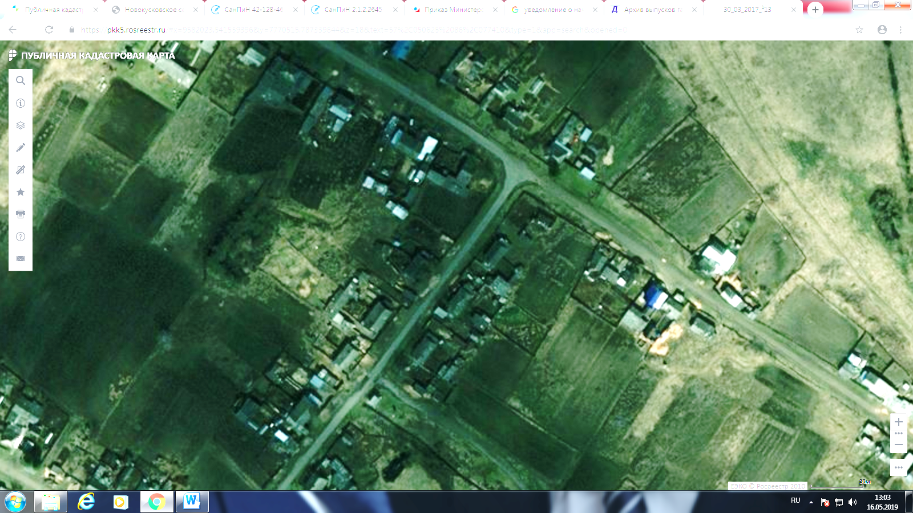
с. Ново-Кусково, ул. Школьная, 124а
Условные обозначения:
- обозначение места (площадки) накопления твердых коммунальных отходов

Схема № 7

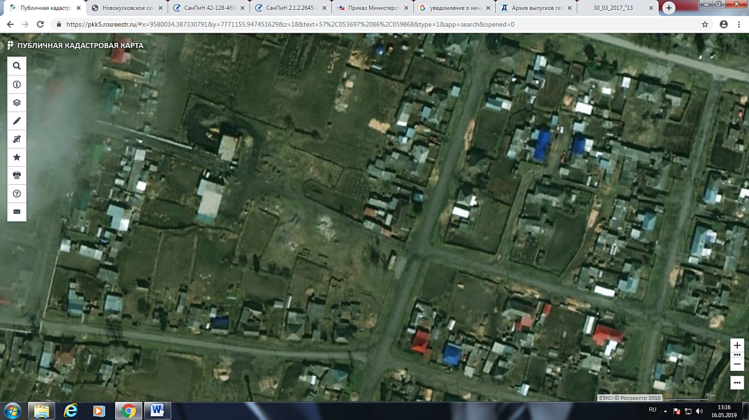
с. Ново-Кусково, ул. Рабочая, 5а
Условные обозначения:
- обозначение места (площадки) накопления твердых коммунальных отходов

Схема № 8

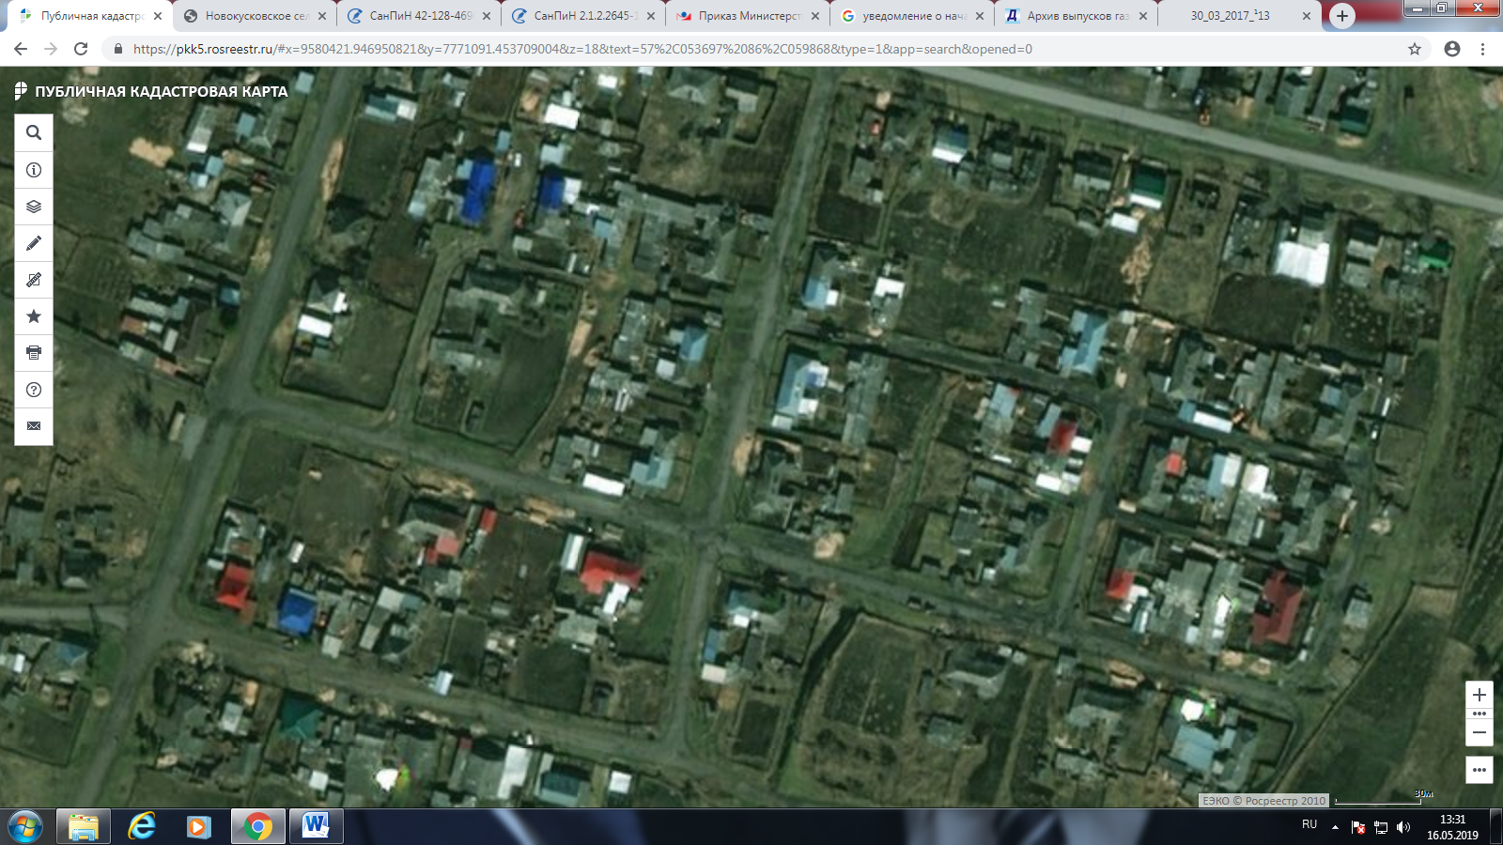
с. Ново-Кусково, ул. Молодежная, 8а

Условные обозначения:
- обозначение места (площадки) накопления твердых коммунальных отходов

Схема № 9
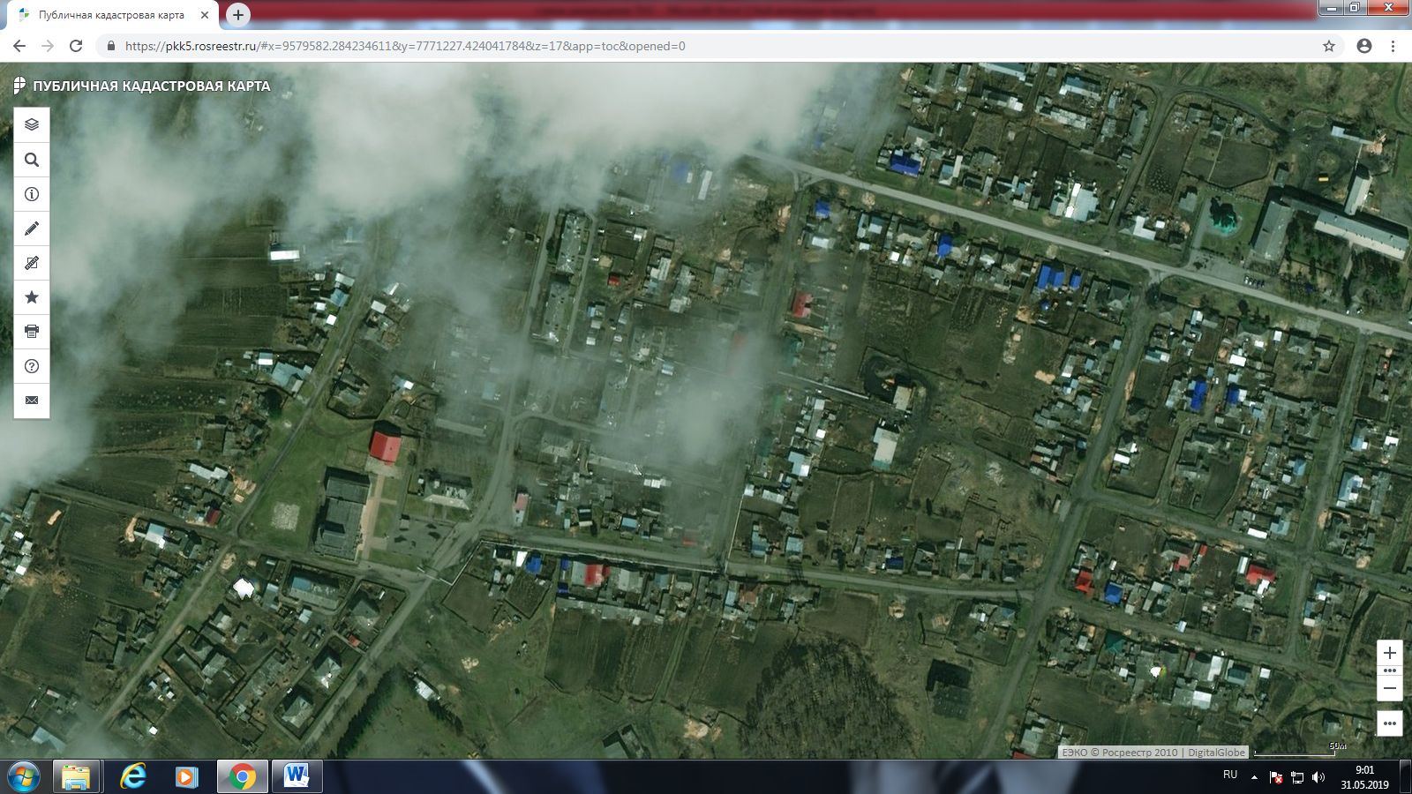
с. Ново-Кусково, ул. Сибирская, 5а
Условные обозначения:

- обозначение места (площадки) накопления твердых коммунальных отходов

